**“Desmontar la Máquina”**

*Dismantling the Machine*

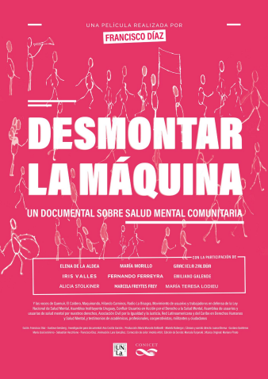

**Información Técnica / Technical Info**

(2022) / 80 min / 16:9 / Full HD / Color / Argentina

**Sinopsis corta / Short synopsis**

Desmontar La Máquina. Documental sobre consignas pendientes a 10 años de la Ley de Salud Mental que recupera conquistas y entramados territoriales.

*Dismantling the Machine. Documentary about the still pendings issues 10 years after the Mental Health Law in Argentina. Recovers conquests and territorial frameworks.*

**Sinopsis larga / Long synopsis**

“Desmontar la máquina” es un documental que visibiliza las consignas pendientes a 10 años de la sanción de la Ley Nacional de Salud Mental, pero también pone en valor las conquistas y el entramado territorial federal que se profundizó a partir de ella.

Una pluralidad de voces de actores del campo de la salud mental expresan la necesidad de desarmar viejos modelos coloniales de formación para centrar la práctica en las necesidades del territorio, la potencia de la comunidad y en recuperar la memoria, nuestras experiencias y referentes. Desarmar las viejas estructuras, categorías y lógicas estigmatizantes para trabajar en base al deseo y las necesidades de las personas con padecimiento mental.

El documental recupera la voz de gestores, académicos, estudiantes, profesionales y de las personas usuarias de salud mental, cuyos reclamos son los de todxs: sentirse acompañados, producir vínculos basados en la empatía, no ser cruelmente maltratados, y básicamente que se cumplan y respeten sus derechos.

Más allá de la ley se vislumbra que **la salud mental es comunitaria y democrática**.

¿Cómo se desmantela entonces la lógica manicomial como dispositivo de relación humana? La película lo plantea conceptual y visualmente: hay que salir de las instituciones, hay que ser en comunidad, hay que “Desmontar La Máquina”.

**Instagram:** https://www.instagram.com/desmontarlamaquina/

**YouTube:** https://www.youtube.com/channel/UCvAr8yC0Zm3bHlZNdn13TIA **E-mail:** desmontarlamaquina@gmail.com